Фьючерсный контракт на пшеницу: итоги торгов за неделю с 03.05.2011 по 06.05.2011
За неделю с 03/05 по 06/05* на срочном рынке ОАО «Санкт-Петербургская биржа», объем торгов фьючерсным контрактом на пшеницу составил 157.29 млн. руб. (за предыдущую неделю - 100.27 млн. руб.) Общее число заключенных сделок - 462 на 20 154 контрактов (предыдущая неделя - 483 сделок и 12 484 контрактов). Объём открытых позиций при закрытии торговой сессии 06/05 зафиксирован на отметке 424 контрактов, что составляет 3.27 млн. руб.
Цена фьючерсного контракта на пшеницу за прошедшую неделю изменилась на -180 руб. (-2.28%) и на 06/05 составила 7 715 руб.
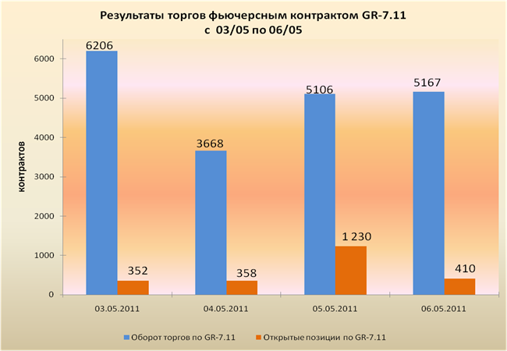
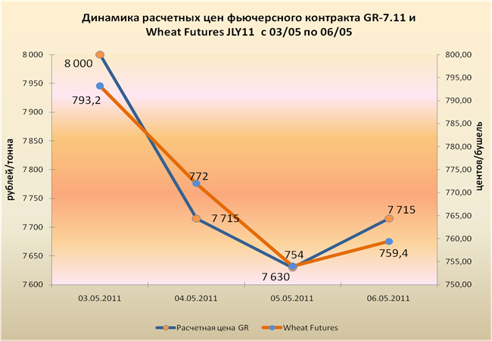
* На прошедшей неделе 2 мая торги фьючерсами на пшеницу на ОАО "Санкт-Петербургская биржа" не проводились
ТОР-5 участников торгов фьючерсом на пшеницу на ОАО «Санкт-Петербургская биржа» (с 03/05 по 06/05)
№ | Название организации
1 | ОАО "БД "Открытие"
2 | ЗАО "ИФК "Солид"
3 | ОАО ИФ "ОЛМА"
4 | КИТ Финанс (ООО)
5 | ЗАО "ФИНАМ"

Фьючерсный контракт на летнее дизельное топливо: итоги торгов за неделю с 03.05.2011 по 06.05.2011
За неделю с 03/05 по 06/05* на срочном рынке ОАО «Санкт-Петербургская биржа», объем торгов фьючерсным контрактом на летнее дизельное топливо составил 52.11 млн. руб. (за предыдущую неделю - 254.75 млн. руб.) Общее число заключенных сделок - 46 на 2 222 контракта (предыдущая неделя - 72 сделки и 10 758 контрактов). Объём открытых позиций при закрытии торговой сессии 06/05 зафиксирован на отметке 2 контракта, что составляет 0.05 млн. руб.
Цена фьючерсного контракта на дизельное топливо за прошедшую неделю изменилась на -1671 руб. (-6.68%) и на 06/05 составила 23 329 руб.
Индекс «КОРТЕС-Газойль» за прошедшую неделю изменился на +121 руб. (+0.50%) и на 06/05 составил 24 237.00 руб.
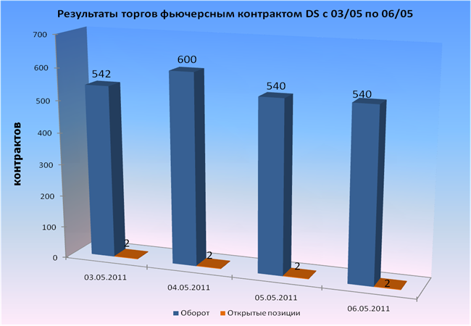
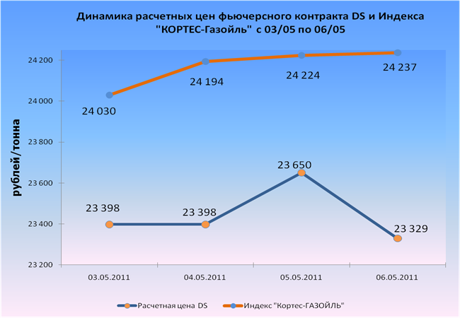
* На прошедшей неделе 2 мая торги фьючерсами на нефтепродукты на ОАО "Санкт-Петербургская биржа" не проводились
Рынок фьючерсных контрактов на дизельное топливо (DS) – совместный проект ОАО "Санкт-Петербургская биржа" и Группы РТС. DS – это первый в России расчетный фьючерсный контракт, ориентированный на внутренний рынок нефтепродуктов и котируемый в рублях. Исполнение фьючерса проводится, исходя из значения Индекса «КОРТЕС-Газойль», публикуемого независимым российским информационно-аналитическим центром «КОРТЕС».

